#include<stdio.h> sempre iniciar com esta descrição -> se refere a biblioteca.

**main** -> início

**\n** - quebra e linha

**int** = inteiro -> número

**f** = float

**//** Comentar

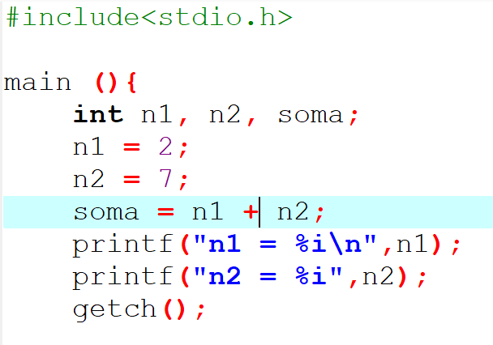

**Resultado soma/multiplicação/divisão (inteiro)**

Printf(“soma = %i”,soma);

**Resultado soma/multiplicação/divisão (float)**

Printf(“soma = %f”,soma);

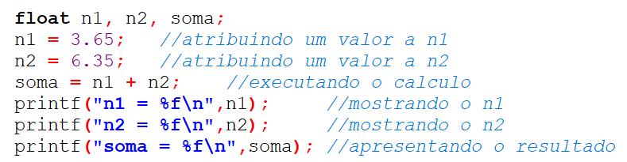

**Sempre que desejar mostrar os números e o resultado na mesma linha**

printf("%f + %f = %f", n1, n2, soma);

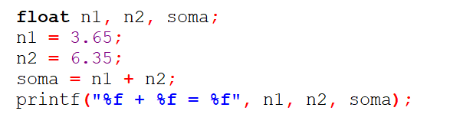

**Scanf**

Tem por função mostrar um número que foi digitado.

**Sempre** colocar **o &** antes da variável que deseja mostrar

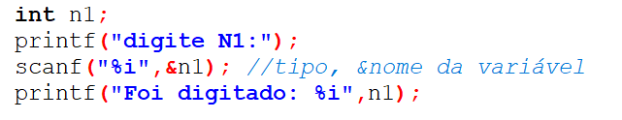

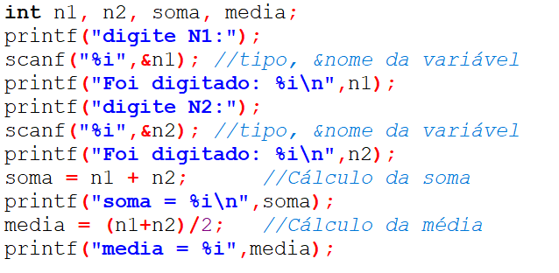

**Média Float**

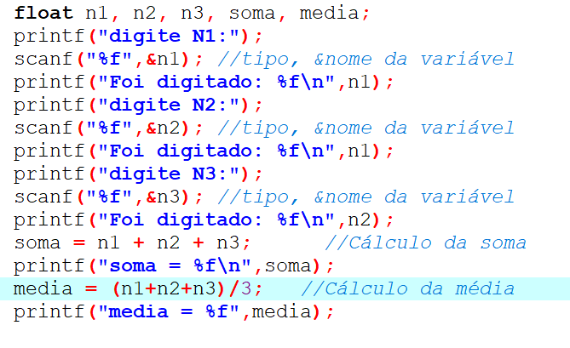

**Média Float – Resultado com 2 casas após a vírgula**

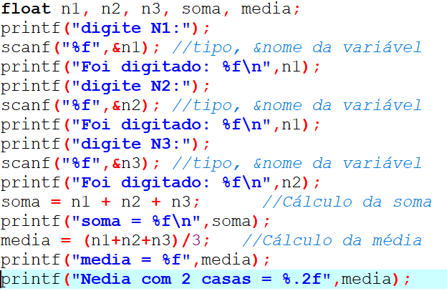

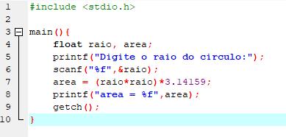**Cálculo Raio de um triangulo**

#include <stdio.h>

main(){

**float** raio, area;

printf("**Digite o raio do circulo**:");

scanf("**%f**",&raio);

area = (raio*raio)*3.14159;

printf("**area = %f**",area);

getch();

}

**Faça um algoritmo que leia dois números e dívida o primeiro pelo segundo e mostre o resultado**

#include <stdio.h>

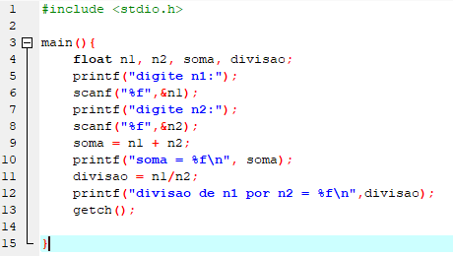

main(){

float n1, n2, soma, divisao;

printf("**digite n1:**");

scanf("**%f**",&n1);

printf("**digite n2:**");

scanf("**%f**",&n2);

soma = n1 + n2;

printf("**soma = %f\n**", soma);

divisao = n1/n2;

printf("**divisao de n1 por n2 = %f\n**",divisao);

getch();

}

**Notas, Soma, Média, Situação aprovado/reprovado**

#include <stdio.h>

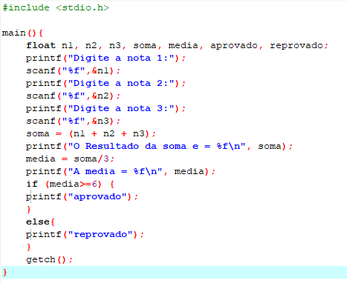main(){

float n1, n2, n3, soma, media, aprovado, reprovado;

printf("**Digite a nota 1:**");

scanf("%f",&n1);

printf("**Digite a nota 2:**");

scanf("%f",&n2);

printf("**Digite a nota 3:**");

scanf("%f",&n3);

soma = (n1 + n2 + n3);

printf("**O Resultado da soma e = %f\n**", soma);

media = soma/3;

printf("**A media = %f\n**", media);

if (media>=6) {

printf("**aprovado**");

}

else{

printf("**reprovado**");

}

getch(); }

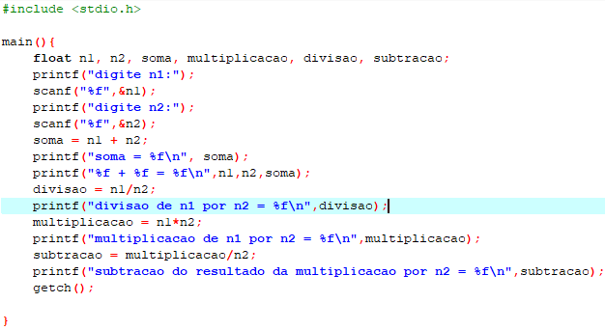

Comando p/mostrar soma